| **Nombre de la HU** |
| --- |
| **HU12_SGDA_ Asignación_de_la_PQRD** |

| **Escenario de la HU** | Asignar los casos a la persona responsable |
| --- | --- |
| **Cómo (Rol)** | Asignador |
| **Quiero (Objetivo)** | Validar si el PQRD pertenece a la oficina.  Clonar si es necesario el PQRD. |
| **Para (beneficio)** | Seleccionar el usuario que debe realizar la gestión del caso |

**Control de versiones del documento**

| **Versión** | **Descripción de cambios** | **Autor** | **Fecha creación** | **Aprobador** |
| --- | --- | --- | --- | --- |
| V 1.0 | Versión inicial Asignación PQRD | Santiago Mendez | 24/04/2023 | Gerente de proyecto |
| V 1.1 | Proceso para la asignación PQRD - Primer refinamiento | Julio Berrio | 27/04/2023 | Gerente de proyecto |

Especificación del requerimiento: (Detalle del requerimiento)

Al seleccionar el caso en la grilla debe mostrar la información radicada

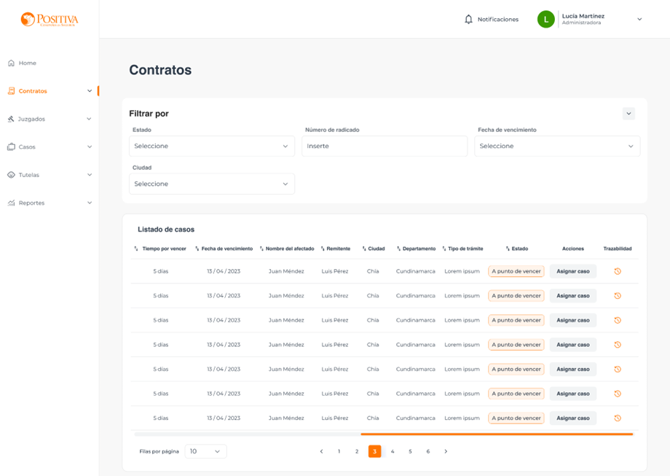

1. El usuario asignado podrá visualizar y editar los campos del caso radicado en la pestaña “información general”.
2. Cuando se visualice la información del caso, debe existir un módulo adicional que lleve por nombre “Metadatos”, El cual debe contener los siguientes campos.

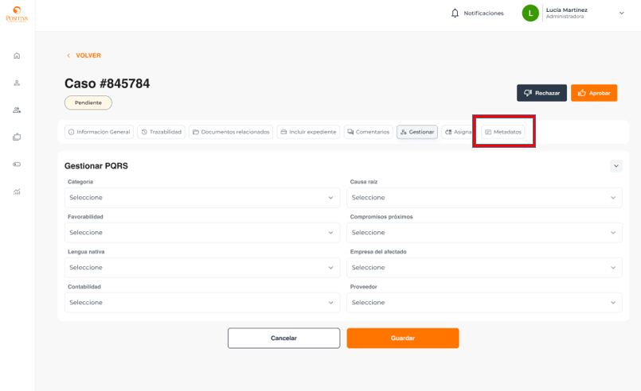

| Nombre del campo | Tipo del campo | Obligatoriedad | Observaciones |
| --- | --- | --- | --- |
| Tipología PQRD | Desplegable | Si | -QUEJA: (No se habilita si la radicación lleva más de 24 horas de los días hábiles)  -RECLAMO: (No se habilita si la radicación lleva más de 24 horas de los días hábiles) - PQRD EXPRESS: (No se habilita si la radicación lleva más de 24 horas de los días hábiles)  -SOLICITUD  -DERECHO DE PETICIÓN  -FELICITACIONES  -SUGERENCIA   Si la tipología es queja o reclamo, se inhabilita el metadato y no se podrá modificar. |
| Proceso | Desplegable | NO | Los campos que se deben mostrar acá se muestran con base |
| Causa Raíz | Desplegable | NO | Los campos que se muestran deben estar asociada al campo categoría |

Estos campos deben estar diligenciados para poder asignar la PQRD, si los campos no están diligenciados no debe permitir desplegar el menú de asignación.  
  
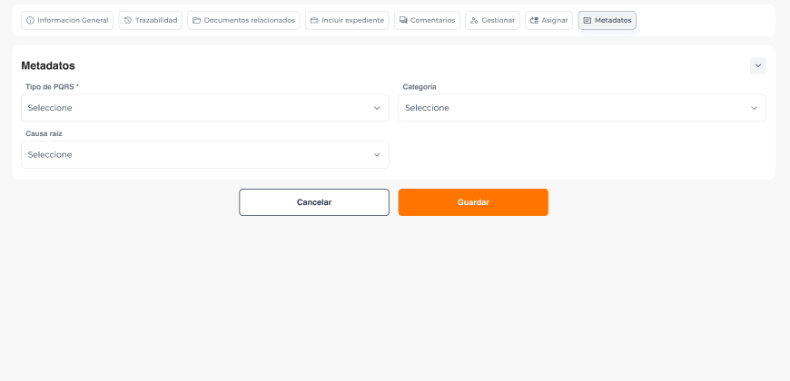  
  
***NOTA del campo tipo de PQRD:*** En el campo tipología PQRD cuando se seleccione “PQRD Express” debe cambiar el tiempo de la gestión a 5 días hábiles y tener habilitado el botón GUARDAR

1. En la gestión de la PQRD debe tener un boton que llame “Asignar el caso” cuando se haga clic en este se debe visualizar el listado de los usuarios que se encuentran asociados al grupo de trabajo (Oficina) , se debe visualizar como una página donde se visualice los usuario

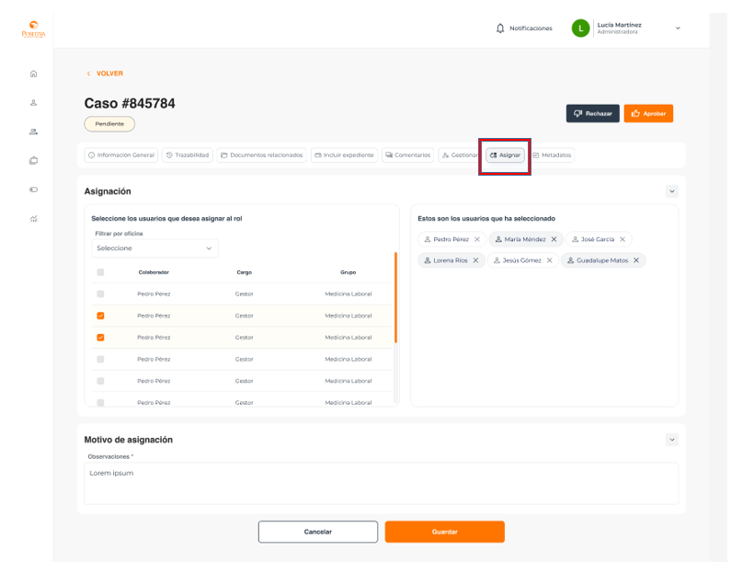

1. El panel izquierdo debe llevar por nombre “Usuarios del grupo de trabajo” en este panel se debe mostrar un filtro por OFICINA (Grupo de usuarios) y posteriormente debe visualizar a todos los usuarios que se encuentran asociados al grupo. Se debe visualizar el nombre completo del usuario y el grupo al que pertenece.
2. El panel derecho muestra los usuarios que se han seleccionado para gestionar el caso.
3. Se deben poder pasar del panel derecho al izquierdo puede ser arrastrándose de una lado o inclusive con doble clic en el usuario.
4. Debe tener un campo denominado “Filtrar por oficina” donde muestre los grupos de usuario creados y los usuarios activos en esa oficina.   
   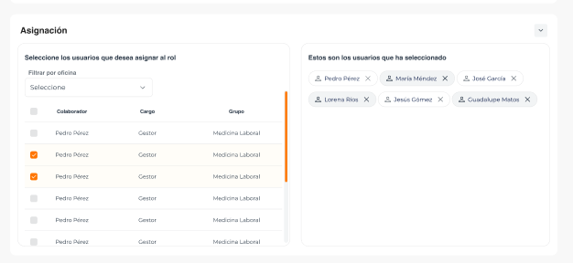
5. Debe contener el campo de “***Observaciones”*** debe ser obligatorio y debe diligenciar mínimo 10 caracteres para continuar con la asignación.

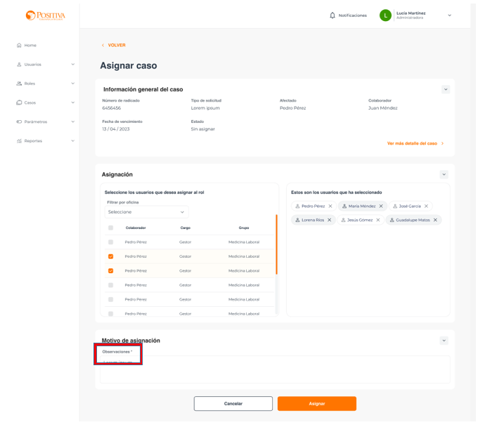

1. Debe tener un botón que lleve por nombre “asignar” cuando se haga clic en este debe completar la asignación y quitarlo de la bandeja del que asignó, y mostrarse en la bandeja del usuario gestionador. Mostrar un mensaje de asignación correcta “El caso ha sido asignado con éxito”.

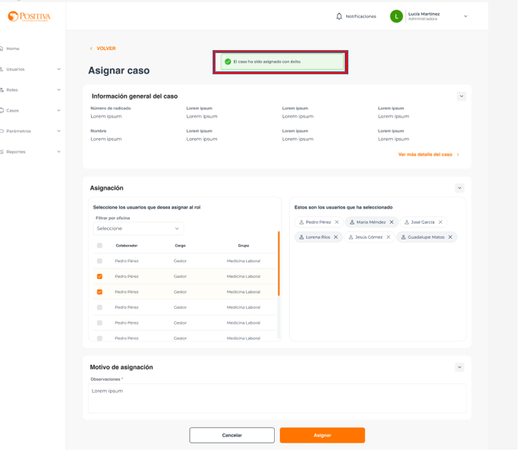

1. En caso de clonación se remitirá a la HU_20 clonación del caso.

Reglas de negocio del requerimiento

| Regla de negocio | Descripción |
| --- | --- |
| Tiempo de asignación | Los PQRD se puede asignar a otra oficina hasta las 4:30 pm del tercer día de radicación. |
| Verificar que los usuarios que se muestren sean los del grupo asociados | Cuando se visualicen los usuarios a asignar deben ser los asociados al grupo |
| PQRD Express | Cuando una PQRD sea modificada a PQRD express su tiempo de atención debe reducirse a 5 días hábiles. |
| Mostrar oficinas creadas | Deben mostrar la oficina (grupos de usuario) creados en la herramienta |
| Usuarios activos | Únicamente debe mostrar los usuarios que se encuentren activos en la plataforma |
| Campos modificables | Los campos que se encuentran en información general, debe permitir que sean modificables, únicamente en el perfil del asignador |
| Botón asignar | Debe validar que se haya seleccionado algún usuario para lograr la asignación, en caso de que se presione el botón “Asignar” y no haya un usuario en el panel derecho se debe visualizar un mensaje “Debe seleccionar un usuario para completar la asignación. |

| **Criterios de aceptación** |
| --- |
| * Asignar los usuarios de manera correcta * Ver los usuarios del grupo de gestión * Completar la asignación de manera correcta * Solicitud de los campos obligatorios en la plataforma * Mensaje de confirmación y error depende el escenario planteado * Quitar el caso de la bandeja del asignador |

**Aprobaciones de los usuarios funcionales**

| **Nombre de quien aprueba** | **Cargo/Rol de quien aprueba** | **Fecha de aprobación** | **Firma de quien aprueba** |
| --- | --- | --- | --- |
|  |  |  |  |
|  |  |  |  |
|  |  |  |  |